|  |  |  |  |  |  |
| --- | --- | --- | --- | --- | --- |
| **주차** | 4주차 | **기간** | 10.9 - 10.16 | **지도교수** | (서명) |
| 이번주 한일 요약 | 모델링 2 몸통 일부 제작 | | | | |

<상세 수행내용>

이번주에는 두 과목이 중간고사를 일찍 봐서 이 과목들의 공부를 하느라 많이 공부를 못했습니다.

간단히 모델링 스케치와 일부 모델링만 수행하였습니다.

그리고 중간고사를 공부하는 과목에 Zbrush가 있어 이 툴의 기본 사용법을 공부하였습니다. 다음주부터 다시 계획대로 공부를 이어나가겠습니다.

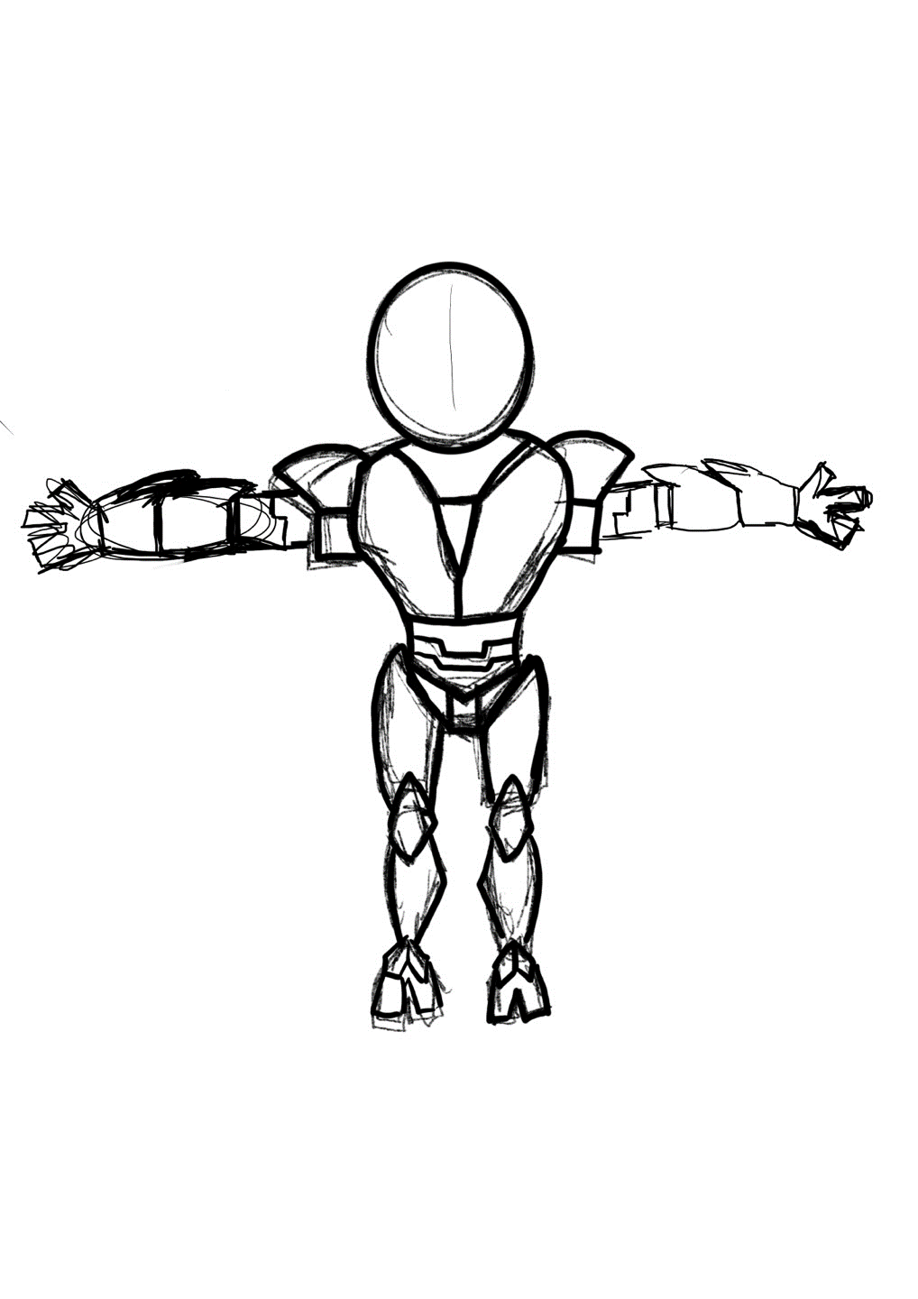

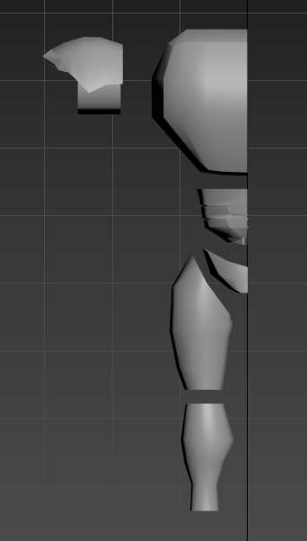

|  |  |  |  |
| --- | --- | --- | --- |
| **문제점 정리** |  | | |
| **해결방안** |  | | |
| **다음주차** |  | **다음기간** |  |
| **다음주 할일** | 유데미 강의 섹션 6  졸업작품 캐릭터2 몸통 모델링 완성 | | |
| **지도 교수**  **Comment** |  | | |